CAPSTONE 2026 | Seguimiento del proyecto de título

Ficha de avance 05
Trazabilidad del sistema y vista de procesos del modelo 4+1
Identificación | Información del equipo
Proyecto y sección | SIGMA (Sistema Integrado de Gestión para Mecánica y Administración).  003D
Integrantes | Sebastián Ruz – Dixon Vargas – Isaac Arriagada.
Fecha y semana académica | 25-10-2026 Semana 11
Iteración real del proyecto | Iteracion N°3
Docente guía | Reginaldo Salinas

1 Propósito y meta
Contrastar las funcionalidades y el porcentaje de avance de la ficha 04 con el funcionamiento real del sistema. Representar el flujo mediante un diagrama de actividades UML, comprobar sus resultados y definir el siguiente incremento.
Meta verificable de esta iteración:
Trazabilidad completa del flujo principal de creación/gestión de Órdenes de Trabajo (OT) con validaciones de formato chileno, inventario, notificaciones de Brevo API y App móvil de agendamiento.

2 Diagrama que deben presentar
Elaborar o actualizar un diagrama de actividades del flujo principal, relacionado con un caso de uso existente. Debe mostrar inicio y fin, responsables, entradas, validaciones, decisiones con condiciones, procesamiento, registro de datos y salida visible. Incluir acceso, permisos e integraciones cuando correspondan y una alternativa ante error o dato inválido.
Utilizar carriles cuando ayuden a distinguir responsabilidades. Identificar las actividades como A01, A02 y siguientes. Diferenciar con una leyenda las actividades implementadas, parciales y pendientes. Mostrar paralelismo solo cuando exista.
Ubicación en el modelo 4+1 | Aplicación
Vista de procesos | Diagrama de actividades como principal para representar el flujo.
Vista de escenarios más uno | Caso de uso que identifica al actor y su objetivo y conecta el flujo con las funcionalidades.
Apoyos complementarios | Clases para la estructura lógica y secuencia para las interacciones, si aportan a la explicación.
Esta ficha se concentra en procesos y escenarios. Para el informe 2.6, incorporar la evidencia en los apartados que establezca su guía.

3 Cruce con las funcionalidades de la ficha 04
Conservar nombres, identificadores y pesos. Incluir todas las funcionalidades de la versión 1.0; agregar filas si es necesario. No modificar pesos para aumentar artificialmente el avance. Justificar y validar cualquier cambio de alcance.
ID y funcionalidad | Peso y estado ficha 04 | Actividades relacionadas | Estado actual comprobado | Evidencia y brecha
F01 Modal Creación OT | Validaciones estipuladas de RUT chileno, patente y teléfono. | A01 (Ingreso datos cliente/vehículo)  A02 (Validación estricta RUT/Patente/+56 9)  A03 (Creación y registro OT) | 100% Comprobado. | https://github.com/SebaRuz01/Proyecto-SIGMA/tree/main/frontend
F02 Control de Inventario | Validación de formato y descuento automático de stock de repuestos. | A04 (Búsqueda/Ingreso repuesto)  A05 (Validación formato y stock)  A06 (Descuento automático stock) | 100% Comprobado. | https://github.com/SebaRuz01/Proyecto-SIGMA/tree/main/frontend
F03 Tablero Kanban | Cambio de estados de OT con paginación global (3 items/columna) y búsqueda por código | A07 (Drag-and-drop / Cambio de columna)  A08 (Actualización de estado en BD)  A09 (Paginación y filtro) | 100% Comprobado. | https://github.com/SebaRuz01/Proyecto-SIGMA/tree/main/frontend
F04 Notificaciones Brevo API | Envío automático de correo al cambiar de estado en Kanban | A10 (Cambio de estado OT)  A11 (Llamada API Brevo)  A12 (Envío correo al cliente) | 100% Comprobado. | https://github.com/SebaRuz01/Proyecto-SIGMA/tree/main/frontend
F05 App Móvil | Búsqueda de talleres cercanos en mapa, conexión en línea y agendamiento | A13 (Geolocalización/Mapa)  A14 (Consulta DB en línea)  A15 (Registro cita cliente) | 100% Comprobado. | https://github.com/SebaRuz01/Proyecto-SIGMA/tree/main/frontend
F06 Autenticación y Seguridad | Recuperación de contraseña mediante tokens específicos enviados por e-mail | A16 (Solicitud token por e-mail)  A17 (Validación token temporal)  A18 (Restablecimiento contraseña) | 100% Comprobado. | https://github.com/SebaRuz01/Proyecto-SIGMA/tree/main/frontend
F07 Machine Learning | Estimación predictiva de tiempo de entrega del vehículo en dashboard web | A19 (Carga de datos históricos)  A20 (Inferencia modelo predictivo)  A21 (Renderizado tiempo estimado) | 100% Comprobado. | https://github.com/SebaRuz01/Proyecto-SIGMA/tree/main/frontend
Relacionar F01, F02 y siguientes con A01, A02 y siguientes. Una funcionalidad puede involucrar varias actividades. Indicar ubicación del código en GitHub, versión probada y evidencia del resultado. Registrar también las funcionalidades pendientes.

4 Actualización del avance
Estado | Cumplimiento reconocido
Terminada y comprobada | 100 % de su peso
Funciona parcialmente | 50 % de su peso
Iniciada no funcional | 25 % de su peso
No iniciada | 0 % de su peso
Aporte al avance = peso de la funcionalidad × nivel de cumplimiento. Ejemplo: peso 20 % × cumplimiento 50 % = 10 puntos porcentuales. Los pesos del alcance completo deben sumar 100 %. Elaborar el diagrama no demuestra por sí solo que una función esté terminada.
Avance ficha 04: 100 % Avance actual: 45% Variación: 55 puntos porcentuales
Semanas restantes reales: 4
Evidencia que explica la variación: Se logró la implementación y comprobación al 100% de todas las funcionalidades planificadas en el alcance de la versión 1.0. Esto comprende la estabilización de los formularios con validación estricta de formato chileno (RUT, Patente y teléfono +56 9), el funcionamiento asíncrono de las notificaciones transaccionales vía API Brevo, la sincronización del tablero Kanban con paginación y búsqueda, la operatividad del módulo móvil con geolocalización de talleres y, finalmente, la integración completa del modelo predictivo de Machine Learning en el portal web para el cálculo de tiempos de entrega de vehículos.

5 Diagrama de actividades actualizado
Insertar un diagrama legible o adjuntarlo e indicar su ruta. Debe permitir seguir el recorrido exitoso y una alternativa de validación o error. Si el proceso es extenso, dividirlo en diagramas relacionados y mantener identificadores comunes.
Diagrama de actividades o referencia al archivo
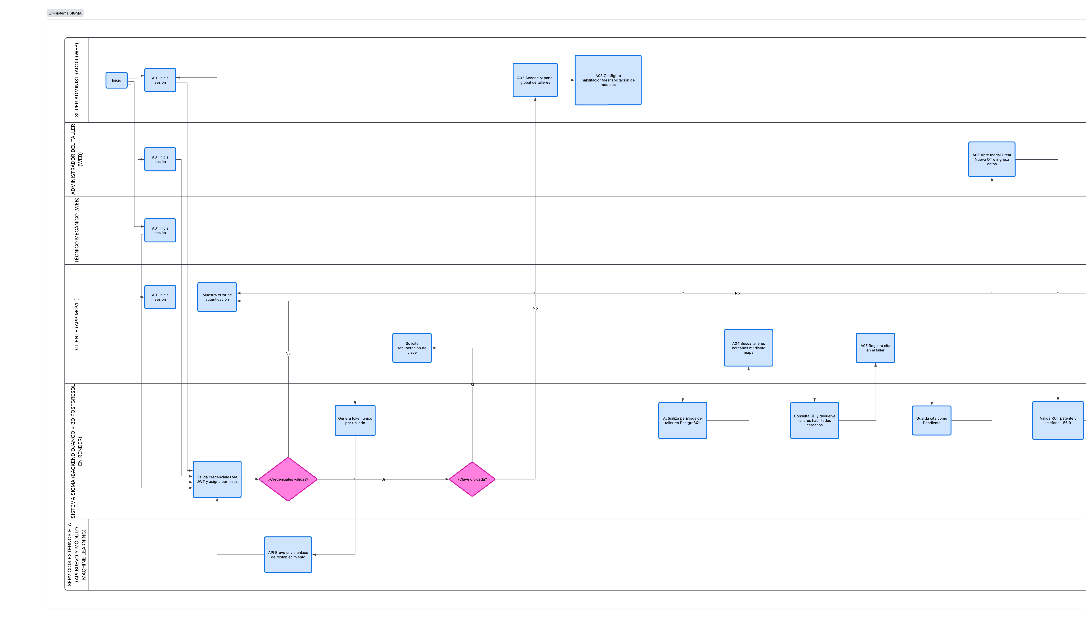
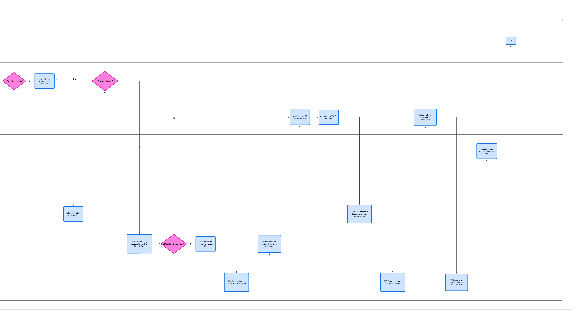
Ruta en GitHub y versión: 0.6

Verificación | Respuesta del equipo
¿Qué actividades corresponden a las funcionalidades comprobadas? | Corresponden a las actividades A01 a A13, las cuales abarcan todo el flujo integral del Ecosistema SIGMA desde la autenticación de usuarios mediante tokens JWT y recuperación de contraseñas por correo, pasando por la gestión global de módulos por parte del SuperAdmin, la búsqueda de talleres geolocalizados y agendamiento en la App Móvil del cliente, hasta la creación de Órdenes de Trabajo (OT) con validaciones de formato chileno y stock, el cálculo predictivo del tiempo de reparación con Machine Learning, y la actualización de estados en el Tablero Kanban con notificaciones transaccionales automáticas enviadas a través de la API de Brevo.
¿Qué condiciones determinan los diferentes recorridos? | Los flujos del sistema se ramifican y condicionan según la validez de las credenciales y tokens de acceso del usuario, el cumplimiento estricto de las reglas de formato chileno en los formularios, la disponibilidad suficiente de stock de repuestos en el inventario para poder procesar y descontar insumos al registrar una OT, y la activación previa de módulos específicos (como Machine Learning o inventario) configurada por el Super Administrador para cada taller.
¿Quién realiza cada actividad y dónde se validan datos y permisos? | Las actividades son ejecutadas por los cuatro roles principales del sistema: el Super Administrador gestiona los módulos de los talleres, el Administrador del taller administra las OT y asigna los técnicos a las órdenes de los clientes en la web, el Técnico Mecánico actualiza los estados en el tablero Kanban, y el Cliente interactúa desde la App Móvil con los mapas y citas; por su parte, los datos visuales de formularios se validan directamente en el frontend con React, mientras que las reglas de negocio críticas, el control de stock en PostgreSQL y la verificación de permisos por roles mediante tokens JWT se procesan de forma centralizada en el backend de Django REST Framework en Render.
¿Qué actividades están implementadas, parciales o pendientes? | El 100% de las actividades descritas desde la A01 hasta la A13 se encuentran completamente implementadas, integradas y comprobadas con éxito en esta iteración de la Fase 2, por lo que no existen tareas pendientes ni desarrollos a medio terminar dentro de este alcance.
¿Qué diferencias existen entre el diagrama y el sistema? | No existe ninguna diferencia entre ambos, ya que el diagrama de actividades fue actualizado y ajustado rigurosamente para reflejar de forma exacta el comportamiento real de producción de la plataforma web, la aplicación móvil, la base de datos y los servicios externos conectados como la API de Brevo y el modelo de Machine Learning, asegurando una correspondencia total entre el diseño de procesos y la solución construida.
Criterio de revisión: debe ser posible recorrer el diagrama y reproducir ese flujo en el sistema. Una lista de pantallas no basta para explicar el proceso.

6 Comprobación de un caso de uso
Elemento | Definición
ID y nombre del caso de uso | CU02: Gestionar Órdenes de Trabajo (Registrar Orden de Trabajo)
Actor y objetivo | Administrador del Taller: Registrar una nueva Orden de Trabajo (OT) asignando cliente, vehículo, repuestos y servicios para iniciar el mantenimiento en la plataforma.
Funcionalidades relacionadas de la ficha 04 | F01 (Modal Creación OT con Validaciones CL)  F02 (Control de Inventario y Stock Mínimo)  F04 (Notificaciones por Correo vía API Brevo) y F07 (Módulo Machine Learning - Estimación de Entrega).
Precondiciones y datos de entrada | Precondiciones: Usuario autenticado con rol Administrador de Taller y sesión activa.  Datos de entrada: RUT del cliente (12.345.678-K), Patente del vehículo (BBCL12), Teléfono (+56 9 8765 4321), Correo del cliente (cliente@ejemplo.com), Repuestos e Insumos seleccionados de la lista de inventario.
Reglas validaciones y alternativa ante error | Reglas y Validaciones: Algoritmo Módulo 11 para validación de dígito verificador en RUT, expresión regular para formato de patente chilena prefijo telefónico obligatorio +56 9 de 8 dígitos adicionales, y verificación de disponibilidad de stock suficiente en la base de datos.  Alternativa ante error: Si el formato del RUT o Patente es incorrecto o si no hay stock suficiente, el sistema destaca los campos en rojo, muestra el mensaje de error correspondiente y bloquea el botón de envío.
Salida esperada y datos que deben quedar registrados | Registro exitoso de la nueva OT en la base de datos alojada en Render con estado inicial "Reccibido", descuento automático del stock en el inventario, generación del tiempo estimado de entrega vía Machine Learning, adición de la tarjeta en el Tablero Kanban y envío de e-mail de confirmación al cliente vía API de Brevo.
Demostrar el recorrido exitoso y al menos una alternativa de validación o error siguiendo el diagrama. Si el flujo es parcial, identificar dónde se interrumpe. Versión probada: 0.7
Paso | ID de actividad | Resultado observado y evidencia
Ingreso de datos | A06 | El Administrador de Taller presiona "Nueva OT", abre el modal de registro y completa el formulario con los datos requeridos: RUT 12.345.678-K, Patente BBCL12, Teléfono +56 9 8765 4321 y repuestos del inventario.
Validación y decisión | A06-V | El frontend (React) ejecuta la validación instantánea del algoritmo Módulo 11 para el RUT y el regex de la patente chilena. Los indicadores del formulario se marcan en verde confirmando la validez de los datos y habilitando el botón de almacenamiento.
Procesamiento y registro | A08 / A09 | Al guardar, Django REST Framework genera el código correlativo de OT (OT-012), registra la orden en PostgreSQL/Render, descuenta el stock de repuestos utilizados del inventario y ejecuta el módulo de Machine Learning para calcular el tiempo estimado de entrega.
Salida al usuario | A10 / A13 | El modal se cierra, la tarjeta de la OT recién creada aparece en la columna "Ingresado" del Tablero Kanban y la API de Brevo genera y envía automáticamente el correo de confirmación al cliente notificándole la apertura de su OT.
Alternativa ante error | A06-E | Si el Administrador ingresa una patente con formato erróneo (ejemplo: 123-ABC), la interfaz muestra inmediatamente la alerta en rojo "Formato de patente chilena inválido", bloquea la petición al backend y mantiene los datos tipeados para su corrección.

7 Compromiso para la siguiente iteración
Brecha detectada | Incremento comprometido | Responsable y fecha | Criterio de aceptación
Flujo de agendamiento móvil funcional, pero es posible mejorar el diseño en la experiencia del usuario: La interfaz selección de horas en la App Cliente requiere simplificación. | Rediseño de UX/UI en la App Móvil para la selección rápida de taller, fecha y hora de cita en menos pasos. | Dixon Vargas | El cliente puede agendar una cita completa en el taller en un máximo de 3 toques/pasos dentro de la aplicación.
Entregar en GitHub esta ficha, el diagrama de actividades y la evidencia del flujo probado. Mantener actualizados el diario de reflexión y el informe final.
Resultado de la revisión: [ ] Coherente [ ] Coherente con ajustes [ ] Requiere corrección
Observación del docente: __________________________________________________________
Representante: Sebastián Ruz Docente guía: Reginaldo Salinas

8 Mejoras reflexión y avance del informe
Completar con evidencia de la semana. Vincular la reflexión con las preguntas del diario 2.1 y registrar el avance del informe según la guía 2.6. Este seguimiento no reemplaza esos documentos.

Retroalimentación y mejoras aplicadas
Observación recibida de fase 1 o revisión posterior | Mejora aplicada y evidencia

Diagnóstico de capacidades del equipo
Aspecto | Respuesta y acción
Fortaleza que permitió avanzar
Dificultad actual y efecto en el desarrollo
Acción de mejora responsable y fecha

Reflexión del aprendizaje
Pregunta del diario 2.1 utilizada: __________________________________________________
¿Qué aprendimos al contrastar el diagrama con el sistema y qué cambiaremos?
Aprendimos a como generar un diagrama de actividades y cambiaremos un poco el diseño de la aplicación móvil.
Ubicación de la reflexión en el diario: ______________________________________________

Avance del informe final 2.6
Apartado según la guía | Actualización y evidencia | Pendiente responsable y fecha
Conclusión del equipo sobre la viabilidad de la versión 1.0 y ajuste del siguiente incremento:
Como equipo creemos que la viabilidad de la versión 1.0 esta casi completa, ajustaremos el apartado de app móvil y gestionaremos diversas correcciones a plantear.

